Datum: 23.07.2013
GARANT setzt Akzente
Stark, stilecht und elegant
Ichtershausen. Sie sehen aus wie Furnier, fühlen sich an wie Echtholz, sind aber besonders robust, farbecht und pflegeleicht: Mit den neuen CePaL-Oberflächen Authentic Akazie und CePaL Authentic Eiche verbindet die GARANT Türen und Zargen GmbH die Vorteile leichter Pflege mit der harmonischen Wirkung heller Akazienholz- und moderner Eichenholz-Optik. Die trendigen Neuheiten aus Ichtershausen setzen dank ihrer markanten Struktur in ansprechendem Design Akzente im Wohnraum. CePaL Authentic Akazie vermittelt wohnliche Leichtigkeit. CePaL Authentik Eiche besticht durch ihr Charisma. In schlichter Ausführung, als Funktionstüren, mit Glas oder kombiniert mit Lisenen in Metall-Optik fügen sich die Türen stimmig in jeden Einrichtungsstil ein.
Warme Farbe, bestechend echt
Flexibel, stoß- und kratzfest – der Oberfläche aus Continous Pressure Laminates, kurz CPL, können Alltagsstrapazen nichts anhaben. Anders als Naturhölzer ist sie belastbar und widerstandsfähig. Dennoch lassen sich die CPL-Modelle von GARANT kaum von furnierten Türen unterscheiden: Optisch ähneln sie der Holzstruktur, eine charakteristische Verarbeitung sorgt für eine authentische Haptik. Die CPL-Oberflächen dunkeln nicht nach und tragen wie alle Produkte des Herstellers das Siegel „schadstoffgeprüft“.
Attraktiver Blickfang
Klar, reduziert und geradlinig – aktuelle Wohntrends bestechen durch schlichte und moderne Raumgestaltung. Die Kombination von haptischen Oberflächen und Metall-Optik ist besonders reizvoll. Türen mit Lisenen wirken dezent und zugleich elegant. Ein interessanter Kontrast, als Blickfang in jedem Wohnambiente. Diese Modelle sind für den Wohn- als auch für den Objektbereich geeignet und können alternativ als Funktionstüren gefertigt werden.
Weitere Informationen zur umfangreichen Produktpalette gibt es auf www.garant.de.

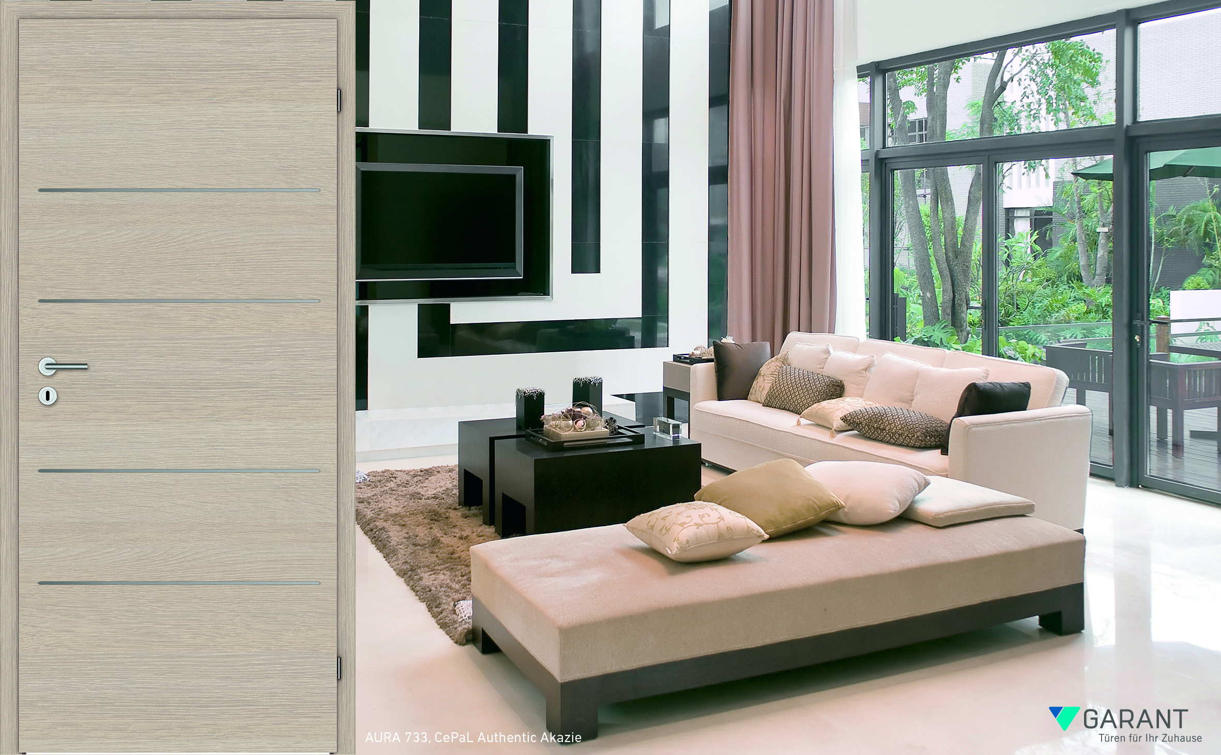
Ausdrucksstark: Charakteristische Oberflächen-Haptik mit eleganten Lisene
